ПРИЛОЖЕНИЯ

Приложение 1
Игры и упражнения, развивающие познавательные процессы (внимание, память, мышление, восприятие) и самооценку.
1. Игры, развивающие внимание:
1.1. «Зеркало»
Разбить детей на пары, один из пары – «зеркало», второй – его «отражение». Необходимо внимательно смотреть в «зеркало» и точно выполнять все его действия. Оценивается точность копирования, темп и сложность заданий.
1.2. «Карлики и великаны»
По команде «великаны» ученики должны подняться на носки и вытянуть руки вверх, по команде «карлики» - присесть до подбородка. Тренер может давать правильные команды, а показывать неверно. Оценивается точность выполнения команды.
1.3. «Сверхвнимание»
Выбирается команда «мешающих», которая выполняет произвольные движения, тренер дает упражнения, юные спортсмены выполняют за ним, не отвлекаясь на «мешающих». Выигрывает самый внимательный.
1.4. «Слушай внимательно»
Детям необходимо внимательно слушать команды тренера, не обращая внимания на показ. Побеждает в игре самый внимательный.
1.5. «Запрещенное движение»
Тренер показывает «запрещенное движение» и просит запомнить его. Затем начинает показывать упражнения, куда входит и «запрещенное движение». Дети должны повторять все действия за тренером, кроме запрещенного действия. Выигрывает ученик, совершивший меньше всех ошибок.
1.6. «Караси и карпы»
Разделить группу на две команды, одна – «караси», другая – «карпы». Затем команды выстраиваются в две шеренги спиной друг к другу, на расстоянии одного шага. По команде «карпы», команда с этим названием должна догонять «карасей» и наоборот. Выигрывает команда точно и быстро выполнившая задание.
1.7. «Вызов номеров»
Разделить группу на 2-4 равные команды, построить в колонну по одному и рассчитать по порядку. Каждый ученик запоминает свой номер. Тренер называет номер, игроки указанного номера плывут к бортику и обратно. Более быстрый и внимательный игрок зарабатывает команде очко. Выигрывает команда, набравшая наибольшее количество очков.
1.8. «Пожалуйста»
Ученик должен выполнять команды тренера только после слова «пожалуйста». Оценивается точность выполнения упражнений.
1.9. «Свисток»
Ученики плывут в полной координации способом кроль на спине. По свистку – способом кроль на груди. Выигрывает тот, кто быстро выполнит упражнение.
1.10. «Незабудь»
Ученики плывут задание тренера. Дается двигательная установка – на середине бассейна сделать кувырок вперед. Выигрывает тот, кто всё задание проплывет без ошибок.
2. Игры и упражнения, развивающие память:
2.1. «Разведчик»
Детям дается одна минута на то, чтобы внимательно осмотреть бассейн и запомнить обстановку. Затем ученик по памяти отвечает на вопросы тренера. Выигрывает тот, кто назовет больше подробных деталей в обстановке.
2.2. «Красный, желтый, зеленый»
Ученику необходимо выполнять простейшие плавательные элементы «поплавок», «звездочку», «медузу», которые соответствуют цветам – красному, желтому и зеленому, соответственно. Оценивается точность выполнения заданий.
2.3. «Запрещенное движение»
Тренер показывает «запрещенное движение» и просит запомнить его. Затем начинает показывать упражнения, куда входит и «запрещенное движение». Дети должны повторять все действия за тренером, кроме запрещенного действия. Выигрывает ученик, совершивший меньше всех ошибок.
2.4. «Слушай сигнал»
Разделить учеников на две команды (игра проводиться в движении). По сигналу тренера, детям необходимо принять положение «поплавка», «медузы», «звездочки». Команда, игроки которой выполняют неправильно задание, получают штрафное очко. Выигрывает команда, набравшая наименьшее количество штрафных очков.
2.5. «Земля, воздух, вода»
По команде «земля» ученик должен набрать воздух и погрузиться под воду, по команде «вода» - присесть до подбородка, а по команде «воздух» - выпрыгнуть вверх. Оценивается точность выполнения задания.
2.6. «Часовой и разведчик»
Выбирается водящий – «часовой». Он внимательно осматривает группу «разведчиков» и запоминает их место расположение. Затем «часовой» отворачивается, а «разведчики» меняются местами. «Часовой» определяет местонахождение «разведчика». Выигрывает тот, кто правильно и быстро обнаружит изменения.
2.7. «Запомни по порядку»
Детям дается задание выполнить ряд простейших плавательных элементов. Затем ученик по памяти повторяет их, запомнив последовательность расположения элементов. Выигрывает тот, кто быстро и точно выполнит задание.
2.8. «Учитель»
Разделить учеников на пары, один в паре «учитель», другой – «ученик». «Учитель» задает задание (показывает плавательный элемент или ряд элементов), а «ученик» выполняет. Оценивается сложность задания и точность его выполнения.
2.9. «Повторяй за мной»
Тренер показывает связку движений, которую дети должны выполнить в воде (можно увеличивать количество движений в связке; задавать темп, ритм, временной интервал и т.д.). Тоже, но тренер проговаривает (без показа) связку движений.
2.10. Во время отдыха между заданиями проводить опрос в виде викторины (например, какие тренировочные задания были вчера, о каких ошибках и как их исправлять, мы говорили вчера). Выигрывает тот, кто точно и больше ответит на вопросы (можно делить детей на команды).
3. Игры и упражнения на развитие мышление:
3.1. «Двойняшки»
Тренер предлагает плавательное упражнение. Ученики должны представить похожие упражнения (например, «звездочка» на груди – «звездочка» на спине). Выигрывает тот, кто правильно и больше придумает упражнений.
3.2. «Гребешок»
Тренер предлагает связку из нескольких упражнений. Ученики должны придумать новую связку из этих же упражнений. Выигрывает тот, кто выполнит все условия задания.
3.3. «Фантазия»
Ученикам предлагается придумать свою связку упражнений по заданию тренера. Оцениваются самые трудные и интересные связки.
4. Упражнения на развитие чувства «времени»:
4.1. По команде (звуковому сигналу) ученики выполняют задание (например, плавание с помощью движений руками кролем на спине, ноги фиксированы, по сигналу, тоже на груди), запоминая определенный временной отрезок. Затем воспроизводят его. Фиксируется выполнение движения (точно, меньше и больше). Варианты: постепенное увеличение интервала времени, с подсчетом и без, с информацией о выполнении задания и без нее.
4.2. Тоже, но интервал времени задает сам ученик.
4.3. Ученику предлагается задержать на любой интервал времени дыхание в упражнении «поплавок», а затем воспроизвести его в движении (например, плавание с помощью движений руками, ногами или в полной координации любым способом). Фиксируется точность выполнения задания.
4.4. Подряд несколько дней на один и тотже интервал времени, установленный тренером, ученики задерживают дыхание (сигнал дается тренером на начало и конец выполнения упражнения). Затем ученики самостоятельно должны воспроизвести данный интервал времени.
4.5. Ученикам предлагается плыть друг за другом через определенный интервал времени. Вначале со зрительным контролем, а затем без него.
5. Упражнения на различение степени усилий:
5.1. Ученик плывет с заданным гребковым усилием силы тяги, запоминает и выполняет его. С помощью динамометра фиксируется точность воспроизведения усилия. Варианты плавания: на ногах, на руках, в полной координации, с сообщением результата о правильности выполнения и без него.
5.2. Ученик выполняет выпрыгивание вверх из воды и запоминает высоту. Далее тренер увеличивает высоту и дает задание увеличить силу отталкивания. Фиксируется самый высокий прыжок.
5.3. Ученик выполняет движения с помощью плавательных лопаток и без них, запоминая и сравнивая ощущения. Необходимо сосредоточить внимание на ощущение силы тяги и зафиксировать оптимальный вариант. Варианты: с различной площадью лопаток, со зрительным контролем и без него.
- Упражнения и рекомендации для развития самооценки:
  - введение в учебно-тренировочный процесс работы в парах с взаимным контролем и оценкой;
  - системное сопоставление самооценок выполнения упражнения и оценок тренера;
  - разбор ошибок, их причин возникновения и устранения с учениками;
  - использовать в учебно-тренировочном процессе, разработанные нами карты самооценки качества техники плавания способов кроль на груди и кроль на спине.
6.5. подача срочной информации о параметрах движения

Приложение 2
Ошибки и их устранение при обучении способу плавания кроль на груди.

Ошибки | Как исправлять
Основные ошибки в положении туловища и головы
Голова поднята высоко над водой. Туловище прогнуто | Плавание «на одних ногах» с вытянутыми вперед руками и опущенной головой. Смотреть вниз или даже назад.  При плавании кролем в полной координации взгляд фиксировать на ногах, смотреть вниз – назад.
Туловище согнуто в тазобедренных суставах | Упражнения в скольжении на груди и на спине со свободными движениями ногами кролем.
Голова сильно опущена в воду | Плавать с поднятой головой в серии тренировочных заданий.  Плавать с задержкой дыхания, при этом смотреть вперед.
Туловище прямое | Ныряние в длину (10-15 м) с помощью движений ногами кролем, руки вытянуты вперед.
Сильные колебания туловища относительно продольной оси | Плавать с высоко поднятой головой. Плавать с помощью движений ногами и одной рукой, вытянутой вперед.  Плавать с задержкой дыхания на вдохе, следить за выполнением начала гребка. Начало гребка выполнять с приподнятыми локтями.  Плавание при помощи движений руками. Задание: коснуться пальцами прямой руки бедра в конце гребка.
Слабо выражены колебания туловища относительно продольной оси | На суше: упражнения для увеличения подвижности позвоночника при вращениях вокруг продольной оси тела; в исходном положении лежа на скамейке имитация движений рук и ног с поворотом плеч при неподвижном тазе.  В воде: плавание с раздельным раздельно – попеременным согласованием в работе рук с 6-8 ударной работой ног;  плавание с гребком одной рукой, другая прижата к туловищу;  плавание с двусторонним дыханием через один, три, пять гребков;  плавание на задержанном вдохе.
Основные ошибки при выполнении вдоха
Ранний вдох | Плавание на «сцепление»: одна рука вытянута вперед, другая у бедра; ноги выполняют непрерывные движения. После 6-8 ударов ногами выполняется вдох в сторону руки у бедра; за тем длинный гребок одной рукой, с одновременным проносом над водой другой руки. После вдоха в другую сторону снова происходит смена положения рук.  Плавание при помощи движений ногами кролем, одна рука вытянута вперед, другая вдоль туловища. Вдох выполняется в сторону руки у бедра.
Поздний вдох | Упражняться в согласованности движений руками и дыхания. Следить за тем, чтобы вдох выполнялся в момент, когда тело наклонено максимально набок, это совпадает с выходом руки из воды и началом проноса ее по воздуху.  Те же упражнения, что и на ранний вдох.
Голова поворачивается вперед, вперед – в сторону, в сторону | На суше: имитационные упражнения возле зеркала.  В воде: плавание при помощи движений ногами кролем, одна рука вытянута вперед и держит доску, другая у бедра. При выполнении вдоха смотреть в сторону – назад (на плечо).  Плавание при помощи движений одной рукой, держа другой рукой доску перед собой, в согласовании с дыханием.
Ошибки в движениях ногами
Плохая подвижность голеностопного сустава | На суше: с помощью специальных упражнений работать над увеличением подвижности в голеностопном суставе.  Плавание с помощью движений ногами кролем в ластах.
Скорость стопы меньше скорости бедра | Больше работать прямыми ногами.  Плавать с доской на ногах.  Плавать с высоко поднятой головой. Плавание с помощью движений ногами кролем в ластах.
Сильное сгибание ног в коленном суставе | Плавание с помощью движений прямыми ногами.  Упражняться в плавании на ногах с доской в руках.  Плавать кролем с высоко поднятой головой.  Плавать при помощи движений ногами с маленькой амплитудой, погружая ниже таз и ноги.  Плавание с помощью движений ногами кролем в ластах.
Отсутствует сгибание ног в коленном суставе | На суше: имитационные упражнения движений ногами кролем лежа на скамейке, сидя на скамейке и полу.  Упражняться в плавании на ногах с различными положениями рук, акцентируя внимание на сгибание ног в коленном суставе.
Среднее сгибание ног в коленном суставе | При плавании на ногах контролировать, чтобы носки были оттянуты и повернуты внутрь.
Сильные и средние колебания таза | Плавание при помощи поочередных движений руками; между ногами зажата плавательная доска или круг. Вдох чередуется то в одну, то в другую сторону.
Ошибки в движении руками
Фаза захвата не выражена | Тренировочные задания на суше.  Плавание с гребком одной рукой с дыханием в сторону той руки, которая неправильно выполняет движение.  Плавание с гребком одной рукой, другая прижата к туловищу. Вдох выполняется в сторону гребущей руки.
В фазе подтягивания сгибание предплечья слабо выражено, кисть «проскальзывает» | Упражняться в гребковых движениях в опорном и безопорном положении со зрительным контролем.  Плавание кролем на груди в полной координации с лопатками.
В фазе отталкивания отставание кисти во время гребка | Выполнять специальные силовые упражнения, как на суше, так и в воде. Обращать внимание на выполнение этого элемента при совершенствовании техники плавания.  Упражняться в гребковых движениях в опорном и безопорном положении со зрительным контролем.  Плавание кролем на груди в полной координации с лопатками.
В фазе отталкивания конец гребка приходиться до момента выпрямления руки | Работать над качеством гребка.  Плавание при помощи движений руками в начале с работой ног, а затем доска зажата ногами. Задание: коснуться пальцами прямой руки бедра в конце гребка.
Пронос над водой прямой руки | Выполнять специальные упражнения. На суше: упражнения на силовом тренажере с фиксированием локтя. В воде: различные упражнения с самоконтролем за высоким положением локтя.  Плавание при помощи движений руками. Задание: коснуться кистью подмышки во время проноса руки; при этом локоть должен находиться в подчеркнуто высоком положении.  Плавание кролем на груди в полной координации с поднятой над водой головой с зрительным контролем высокого положения локтя.
Вкладывание руки в воду за головой и в стороне | Укреплять мышцы спины. Плавать с доской в одной руке, касаясь другой при вкладывании кисти в воду у края плавательной доски.  Плавание при помощи движений ногами кролем, руки выполняют движения дельфином с паузой впереди.

Приложение 3
Ошибки и их устранение при обучении способу плавания кроль на спине

Ошибки | Как исправлять
Ошибки в положении туловища и головы
Пловец в воде «сидит», высоко поднятая голова. | При выполнении тренировочных заданий следить за положением головы. Обратить внимание на начало подготовительного движения ногами: первая половина подготовительного движения выполняется прямой ногой; за счет этого увеличивается «вертикальная составляющая» - таз оказывается в вертикальном положении.  Отработка на суше правильного положения тела.  Плавание кролем на спине, удерживая тело почти в прямом положении.  Упражняться в скольжении с руками, вытянутыми за головой, сохранять конструкцию, сходную с прямостоянием. Плавать с доской в руках, прижатой к животу.
Туловище прогнуто, голова закинута назад | Взять подбородок больше на грудь, выполнять тренировочные движения с таким положением головы.  Плавать на ногах – взгляд направлен на ноги.  Плавать на ногах ,а доску, держа двумя руками, положить ее за голову.
Колебания плеч слабо выражено | Плавание при помощи движений ногами с различными положениями рук.  Пловец одновременными встречными маховыми движениями по воздуху меняет положение рук, делая между сменами небольшие паузы.
Значительные колебания туловища на уровне линии плеч в горизонтальной плоскости | Тянуться на вход в воду прямой рукой – такую двигательную установку соблюдать при выполнении специальных заданий.  Выполнять гребки руками ближе к поверхности воды.
Ошибки в движениях ногами
Плохая подвижность голеностопного сустава | Выполнять упражнения на суше и в воде на увеличение подвижности в голеностопном суставе, утрировать поворот стоп внутрь при плавании с помощью движений ног.  Плавание с помощью движений ногами кролем в ластах.
Скорость стопы меньше скорости бедра | Плавание с помощью движений ногами кролем в ластах.
Колени появляются из воды | На суше: имитационные упражнения в различных исходных положениях (лежа, сидя и т. д.)  Плавать на прямых ногах. Тянуться вперед – такая двигательная установка должна превалировать при выполнении тренировочных заданий.  Развивать подвижность в голеностопных суставах.  Держать доску в прямых руках, прижатых к туловищу (доска находится на уровне коленей) и работать ногами кролем.
Отсутствует сгибание в коленном суставе | Плавание с помощью движений ногами кролем в ластах.  Плавание с помощью движений ногами кролем. Задание: представлять, что отбиваешь ногой мячик.
Средние колебания таза | В специальных тренировочных заданиях выполнять начало гребка ближе к поверхности воды.
Сильные колебания таза | Плавание с самоконтролем за неподвижным положением таза при гребковых положениях рук.  Плавание с дополнительным грузом, закрепленном на поясе.  Плавание с горизонтальными стабилизирующими плоскостями, закрепленными на поясе пловца с правой и левой сторон.
Ошибки в движениях руками
Ладонь повернута внутрь, локоть «проваливается» в первой половине гребка | Выполнять специальные базовые упражнения на суше и в воде.
В фазе подтягивания сгибание предплечья слабо выражено, кисть «проскальзывает» | Выполнять специальные задания на суше и в воде. На суше: различные упражнения для развития силы мышц кисти; имитационные упражнения с самоконтролем за правильной формой кисти.  В воде: имитация гребковых движений у неподвижной опоры с самоконтролем за формой кисти; выполнение различных упражнений с самоконтролем за формой кисти.  Плавание с помощью движений ногами кролем, одна рука прижата к бедру, другая выполняет гребок.
Нет завершающего движения кистью в момент гребка | При выполнении тренировочных заданий на технику брать под контроль этот существенный элемент техники.  Плавание при помощи движений руками; ноги поддерживаются поплавком; применяются лопаточки.
Конец гребка приходиться до выпрямления руки | Развивать силу путем специальных упражнений: упражнения с амортизаторами, плавание с отягощением, плавание с помощью движений рук.  Плавание при помощи движений ногами с подчеркнуто длинным гребком обеими руками до бедер.  Плавание на «сцепление»: из исходного положения одна рука вытянута, другая у бедра, ноги работают кролем, затем смена положения рук – пауза.
Сгибание руки в момент проноса над водой | Плавание различных упражнений кролем на спине со зрительным контролем руки, которая проносится над водой.
Выполнение входа руки в воду за головой | Плавать с помощью гребков одновременно двумя руками, вкладывая их шире плеч.  Выполнять упражнения в гребке одной рукой или двумя руками поочередно, акцентируя внимание на правильную их укладку в воду.
Выполнение входа руки в воду в стороне | Выполнять специальные упражнения для развития подвижности в плечевых суставах.  Плавать с одновременной работой рук с паузой вверху.

Приложение 4
Диагностика психомоторики.
1.Двигательная память - ДП.
Включает задания на запоминание по показу и воспроизведение цепочки отдельных, логически связанных движений; выполнение после показа движения другой стороной тела (симметричный однонаправленный показ).
2. Самоконтроль – СК.
Включает задания на контроль за своими движениями по признакам, указанным экспериментатором.
3. Произвольное торможение – ПТ.
Включает задания на выполнение простых и двусложных движений по речевым указаниям экспериментатора.
4. Динамическая координация – ДК.
Включает задания на выполнение движений при соблюдении определенных условий в пространстве.
5. Реакция переключения – РП.
Включает задания на переключение движений с идеомоторных представлений на их реальное выполнение по команде.
6. Реакция слежения – РС.
Включает задания на выполнение ряда последовательных движений (по показу) при условии воспроизведения с запаздыванием на один элемент.
7. Реакция распределения – РР.
Включает задания на выполнение движения разнонаправленного характера.
Критерии, на основании которых проходило оценивание качества выполнения психомоторных проб:
1.Темп выполнения упражнения:
- соответствует образцу – 5 баллов;
- несколько замедленный или ускоренных по отношению к образцу – 3 балла;
- выраженное ускорение или замедление по отношению к образцу – 1 балл.
2. Порядок и точность выполнения проб:
- соответствует образцу – 5 баллов;
- нарушен порядок выполнения – 3 балла;
- пропуск, замена элемента или внесение нового – 1 балл.
3. Координация движений:
- полное согласование движений – 5 баллов;
- незначительное нарушение координации движения – 3 балла;
- грубое нарушение координации движения;
4. Напряжение:
- плавное выполнение движений – 5 баллов;
- напряженное выполнение движений – 3 балла;
- скованное выполнение движений – 1 балл.
Таким образом, общая оценка по каждому из показателей развития психомоторных качеств определялись путем вычисления среднего значения по всем четырем вышеперечисленным критериям.
Перед началом исследования с каждым испытуемым проводилась беседа с целью выяснения его состояния и повышения мотивационного компонента.
В процессе проведения диагностической работы перед выполнением каждого задания испытуемому демонстрировались необходимые движения и позы, после чего следовало контрольное выполнение после словесной инструкции.

Тексты тестовых заданий.
Прогрмма обследования состояния психомоторики у юных спортсменов.
№ | Исследуемое свойство | Приемы
1. | Исследование двигательной памяти | Юному спортсмену показываются 4 движения, которые он должен повторить.(плавание на груди при помощи движений ногами кролем, прямые руки впереди, голова опущена в воду на задержке дыхания; плавание на спине с помощью движений ногами кролем, правая рука впереди, левая - у бедра; тоже на груди; плавание на спине с помощью движений ногами кролем, руки приведены к бедрам)
2. | Исследование самоконтроля | Юному спортсмену предлагается повторить движения за исключением одного запретного (плавание на груди с помощью движений ногами кролем, правая рука впереди, левая – у бедра).
3. | Исследование произвольного торможения | Юному спортсмену предлагается плыть кролем на груди в полной координации и по сигналу прекратить все движения.
4. | Исследование динамической координации
5. | Исследование реакции слежения | Юному спортсмену необходимо выполнить за экспериментатором 15 движений, на одно движение позже.
6. | Исследование реакции переключения | В положении, стоя на дне бассейна в наклоне, подбородок на воде, юному спортсмену предлагается мысленно плыть кролем на груди в полной координации, а по сигналу показать движение, на котором он мысленно остановился.
7. | Исследование реакции распределения | Юному спортсмену предлагается проплыть на груди с помощью попеременных движений ногами брассом и руками дельфином (на задержке дыхания).

Приложение 5
Карта самооценки техники плавания кролем на спине.

1. Какое положение занимает твое туловище в воде?

а
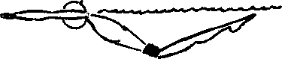
б
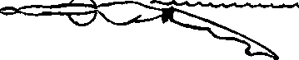
в

2. Как располагается твоя голова в воде?

а б | 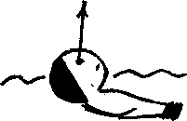  в

3. Как двигаются у тебя плечи?

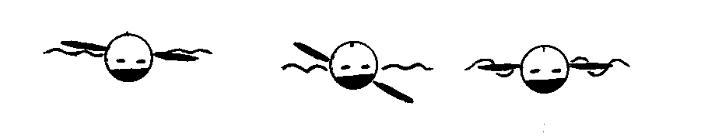
а б в

4. В каком положении у тебя находится стопа при работе ногами?

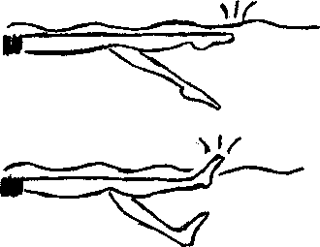
а

б

5. При работе ногами у тебя быстрее движется стопа или бедро?

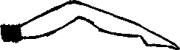
бедро стопа

6. Как сгибаются твои ноги в коленном суставе?

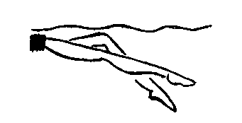
а
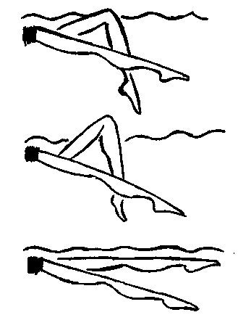

б

в

г

7. Как двигается у тебя рука под водой?

а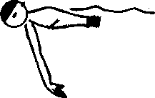 | б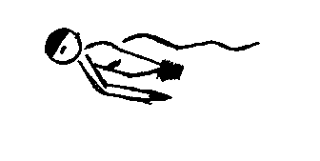

8. Как двигается рука при выходе из воды?

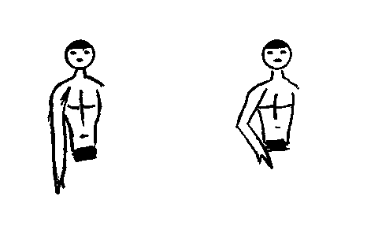
а б

9. Как двигается рука над водой?

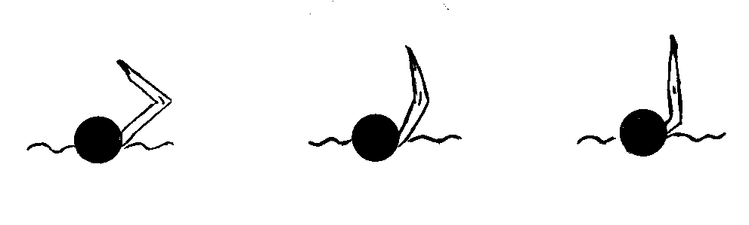
а б в

10. В каком месте кисть входит в воду?

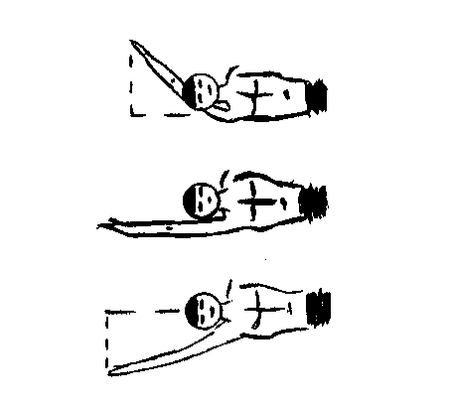
а

б

в

Приложение 6
Карта самооценки техники плавания способом кроль на груди.
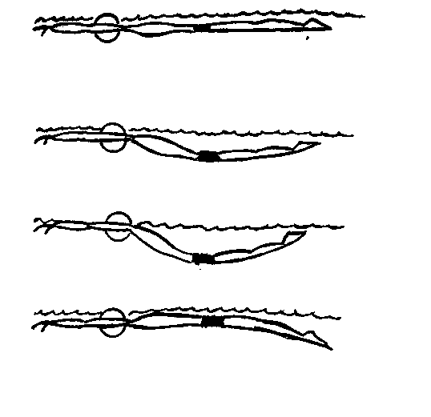
1.Какое положение занимает твое туловище в воде?
а

б

в

г

2. Как располагается твоя голова в воде?
а | б  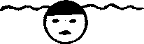 | в  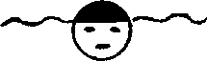

3. Как двигаются у тебя плечи?
а | б

4. В каком положении у тебя находится стопа при работе ногами?
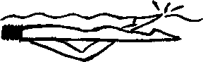а | 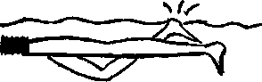б

5. При работе ногами у тебя быстрее движется стопа или бедро?
бедростопа

6. Как сгибаются твои ноги в коленном суставе?
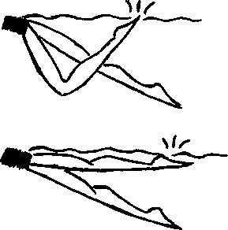б

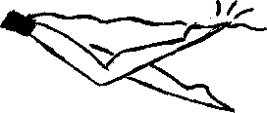в
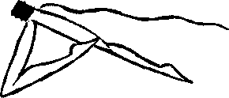г

7. Каким образом у тебя рука входит в воду?
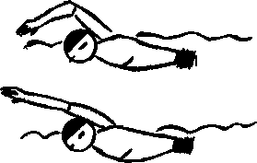
а
б

8. Как двигается у тебя рука под водой?

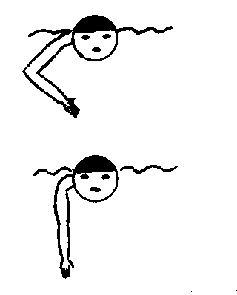
а

б

9.Как двигается рука при выходе из воды?

а | б

10. Как двигается рука над водой?

б

11. В каком месте кисть входит в воду?

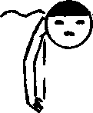  а | 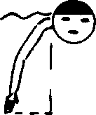  б | 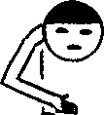  в

12. В каком направлении голова поворачивается для вдоха?

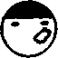  а | 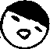  б | 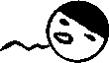  в

13. Где находится рука в момент вдоха?

а | 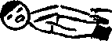 б | 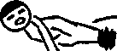 в

Приложение 7
I. Упражнения для увеличения длины «шага»:
- плавание с наименьшим количеством гребков;
- плавание с выполнением гребка одной рукой;
- плавание с выполнением заданного минимального количества гребков;
- плавание на «сцеплении »;
- плавание с выполнением гребка обеими руками одновременно;
- плавание с подтягиванием за дорожку;
- плавание с обгоном;
- плавание в ластах с наименьшим количеством гребков;
- плавание с лопатками с наименьшим количеством гребков.
II. Упражнения для совершенствования фазовой структуры гребка:
а) плавание с акцентом на выполнение отдельной фазы гребка;
б) плавание с лопатками различной конфигурации и площади;
в) стоя в наклоне выполнение опорного гребка на протяжении всей траектории выполнения гребка.
1. Для совершенствования фазы захвата:
- в положении лёжа на груди (на спине), ноги фиксированы на бортике бассейна, руки впереди (вверху) в вытянутом положении. Выполнение опорного гребка. В положении на груди лицо опущено в воду:
а) с лопатками;
б) без лопаток;
в) быстро, медленно.
- в положении лёжа на груди, руки впереди в вытянутом положении. Выполнение опорного гребка с постепенным повышением высоты удержания ног (с партнёром):
а) с лопатками;
б) без лопаток;
в) быстро, медленно.
2. Для совершенствования фазы подтягивания:
- в положении группировки выполнение опорного гребка на уровне таза. Голова находится над поверхностью воды:
а) с лопатками;
б) без лопаток;
в) быстро, медленно;
- тоже упражнение, но лицо опущено в воду;
- в положении лёжа на спине ноги фиксированы на бортике бассейна. Выполнение опорного гребка на уровне таза:
а) с лопатками;
б) без лопаток;
в) быстро, медленно.
- то же упражнение, но с продвижением вперёд ногами. Соревнования «Кто быстрее?»;
- в положении лёжа на спине ноги фиксированы на бортике бассейна, руки опущены вниз под воду, выпрямлены. Выполнение опорного гребка:
а) с лопатками;
б) без лопаток;
в) быстро, медленно.
3. Для совершенствования фазы отталкивания:
- в положении группировки выполнить 3-4 раза опорный гребок, за счёт движения кистей вниз и разгибания рук в локтевых суставах – выход туловища из воды:
а) с лопатками;
б) без лопаток;
в) быстро, медленно.
Высоту выхода туловища из воды стараться постоянно увеличивать. Соревнования «Кто выше?»
- в положении лёжа на груди. Партнёр поддерживает ноги. Выполнение опорного гребка на уровне таза, после 3-4 раз – движение кистей вниз и разгибание рук в локтевых суставах. Лицо опущено в воду:
а) с лопатками;
б) без лопаток.
- в положении лёжа на груди ноги фиксированы на бортике бассейна. Выполнив 3-4 опорных гребка на уровне таза, за счёт движения кистей назад и разгибания рук в локтевых суставах, оттолкнуться как можно дальше. Соревнования «Кто дальше?».
- в положении лёжа на спине ноги фиксированы на бортике бассейна. Выполнив 3-4 опорных гребка на уровне таза, за счёт движения кистей назад и разгибания рук в локтевых суставах, оттолкнуться как можно дальше. Соревнования «Кто дальше?».
- То же упражнение, но с партнёром:
а) с лопатками;
б) без лопаток.
4. Для совершенствования фазы завершения:
- в положении лёжа на груди ноги фиксированы на бортике бассейна. Выполнив 3-4 опорных гребка на уровне бёдер, выполнить резкое отталкивание и быстро вынести руки из воды:
а) с лопатками;
б) без лопаток.
- то же упражнение, но с партнёром;
- в положении лёжа на спине ноги фиксированы на бортике бассейна. Выполнив 3-4 опорных гребка на уровне бёдер, выполнить резкое отталкивание и быстро вынести руки из воды:
а) с лопатками;
б) без лопаток.
- то же упражнение, но с партнёром.

Приложение 8
Для формирования рациональной техники плавания кролем на спине и на груди предлагаются следующие упражнения, сопряженно воздействующие на кинематическую структуру гребка:
- выполнение опорного гребка в положении на спине и на груди; положение рук соответствует положению при выполнении основных рабочих фаз гребка (захвата – впереди; подтягивания – на уровне таза; отталкивания – сзади);
- выполнение опорного гребка одной рукой (второй рукой держаться за бортик или разделительную дорожку) в различных положениях тела (на спине, на груди, в группировке), увеличивая усилие и скорость движения кисти при прохождении руки средней фазы гребка;
- выполнение опорного гребка в лопатках, акцентируя усилие на средней части гребка;
- выполнение опорного гребка с изменением амплитуды движения рук (с широким и узким разведением);
- плавание на руках и в полной координации на спине и на груди, акцентируя усилие и ускорение кисти на основных рабочих фазах гребка в отдельности;
- плавание в лопатках различного размера с постепенным ускорением руки к концу гребка;
- плавание на «сцеплении»;
- проплывание отрезка с наименьшим количеством гребков.

Приложение 9
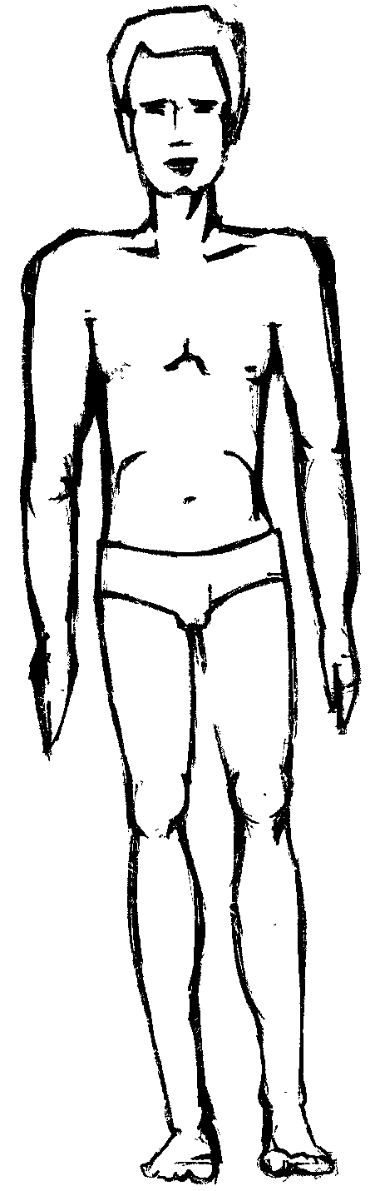

Знаешь ли ты свое тело?
Подумай, работа каких частей тела поможет выполнить тебе упражнение правильно?
Виды упражнений:
- ″поплавок″;
- ″скольжение″;
- движения ногами в способе кроль на груди;
- движения ногами в способе кроль на спине;
- движения руками в способе кроль на груди;
- движения руками в способе кроль на спине.

Приложение 10
Анализ уровня самооценки юных пловцов на этапе начальной технической подготовки в ДЮСШ.
Был проведен анализ самооценки спортсменов собственной техники плавания способами кроль на груди и кроль на спине. В результате анализа данных выявлено, что самооценка техники плавания кролем на груди у юных пловцов первого, второго и третьего года подготовки достоверно (р>0.05) не отличалась. Причем, следует отметить, что у спортсменов 7-8 лет самооценка была завышена по сравнению со спортсменами 8-10 лет. Иная тенденция прослеживалась при анализе способа плавания кроль на спине. У спортсменов первого и третьего года обучения самооценка техники плавания кролем на спине отличалась на 17,63 % (р<0.01).
При анализе самооценки спортсменов техники плавания способом кроль на груди и результатов экспертной оценки было выявлено, что на первом году обучения у детей самооценка завышена на 4,5 балла (р<0.01), на втором и на третьем – занижены на 3,24 (р<0,05) и 4,5 балла (р<0,001) соответственно по сравнению с оценками тренеров.
При плавании кролем на спине оценки спортсменов и тренеров на первом году обучения существенно (р<0,01) отличаются. Самооценка пловцов завышена. Однако, у юных пловцов второго и третьего года обучения самооценка техники плавания существенно (р>0,05) не отличается от экспертной оценки.
Проведенный корреляционный анализ самооценок и экспертных оценок показал, что только на третьем году обучения существует взаимосвязь при плавании кролем на спине (р<0,01).
Таким образом, результаты проведенного исследования дают основание говорить о том, что формирование рациональной техники плавания на начальном этапе обучения может быть более эффективным при введении в учебно-тренировочный процесс специальных средств для развития самооценки и самоконтроля.

Приложение 11
Анализ литературы позволил предположить, что разработка и внедрение в процесс обучения упражнений и игр, направленных на развитие внимания, мышления, памяти и восприятия, могут повысить качество овладения техникой плавания способами кроль на груди и кроль на спине.
Чтобы проверить данное предположение, был проведен корреляционный анализ познавательных способностей с оценкой за технику плавания.

Тесты | Оценка за технику плавания
 | Кроль на груди |  |  | Кроль на спине
 | Этап подготовки (год)
 | 1 | 2 | 3 |  | 1 | 2 | 3
Скорость выполнения теста на внимание |  | 0,83 | 0,88 |  |  | 0,85 | 0,88
Коэффициент точности выполнения теста | 0,66 |  |  |  | 0,66
Устойчивость внимания |  | -0,73 | -0,93 |  | -0,70 | -0,75 | -0,85
Объём кратковременной зрительной памяти | 0,96 | 0,88 |  |  | 0,95 | 0,80 | 0,99
Оперативная зрительная память | -0,81 | -0,93 |  |  |  | -0,93 | -0,70
Объём кратковременной слуховой памяти | 0,95 |  | 0,97 |  |  |  | 0,67
Оперативная слуховая  память | -0,79 |  |  |  | -0,81
Вербально-логическое мышление |  | 0,95 | 0,97 |  |  | 0,88 | 0,92
Наглядно-образное  мышление | 0,77
Точность измерения максимальных усилий |  | -0,88 | -0,95 |  | -0,90 | -0,90
Точность измерения минимальных усилий | -0,69 | -0,78 | -0,80 |  |  | -0,92 | -0,88
Точность измерения 5-ти секунд |  | -0,83 | -0,83 |  |  | -0,81 | -0,88
Точность измерения 10-ти секунд |  | -0,81 |  |  |  | -0,79 | -0,85
Самооценка | 0,45 | 0,50 | 0,95 |  | 0,48 | 0,90 | 0,95

Результаты проведенного эксперимента показали, что психотехнические игры и упражнения, позитивно повлияли на качество овладения техникой плавания способами кроль на груди и кроль на спине.
Как видно из таблицы, у мальчиков первого года обучения наблюдалась корреляционная взаимосвязь между оценкой за технику плавания кролем на груди и показателями устойчивости внимания, объёма кратковременной зрительной и слуховой памяти, оперативной зрительной и слуховой памятью, измерения точности отмеривания минимальных усилий.
У мальчиков второго года подготовки тесные связи обнаружены со скоростью выполнения теста и коэффициентом точности выполнения теста на внимание, с показателями зрительной памяти и вербально-логического мышления, измерения точности усилий и временных отрезков. У спортсменов третьего года – с показателями внимания, объёма кратковременной зрительной памяти, вербально-логического мышления, измерения точности усилий и временных отрезков.
На первом году обучения обнаружена достоверная корреляционная зависимость у мальчиков между оценками за технику плавания кролем на спине и показателями устойчивости и концентрации внимания, объёма кратковременной зрительной и оперативной слуховой памяти. На втором году обучения не обнаружена связь только с показателями устойчивости внимания и слуховой памяти, а на третьем – с устойчивостью внимания, оперативной слуховой и зрительной памятью.
Для оценки уровня качества овладением техникой плавания, был проведен анализ экспертных оценок у юных спортсменов ЭГ и КГ .
Так, средняя оценка за технику плавания способом кроль на груди у спортсменов ЭГ выше, чем у спортсменов КГ: на первом году обучения на 13%, на втором – на 17% и на третьем – на 19% (везде р<0,001) соответственно.
Средняя оценка техники плавания способом кроль на спине также была лучше на всем этапе начальной подготовки у детей ЭГ по сравнению с детьми КГ. Это различие составляло 16% - на первом, 12% - на втором и 11% - на третьем году обучения (везде р<0,001).
Экспертные оценки за технику плавания кролем на груди и кролем на спине у юных спортсменов ЭГ и КГ (баллов)
Оценка за технику (балл) | Гр. | Возраст (лет)
 |  | 7-8 | 8-9 | 9-10
Кроль на груди | К  Э | 29,1±0,43  25±0,33 | 23,3 ±0,54  19,5 ±0,3 | 18,2 ±0,37  15,7 ±0,15
 | Р | р<0,001 | р<0,001 | р<0,001
Кроль на спине | К  Э | 26,3 ±0,7  22,7 ±0,61 | 21,5 ±0,41  18,4 ±0,35 | 19,3 ±0,31  17,1 ±0,21
 | Р | р<0,001 | р<0,001 | р<0,001
Примечание: кроль на груди: «хорошо» - 14-22 балла; «удовлетворительно» -
23-32 балла; «плохо» - 33-39 балла;
кроль на спине: «хорошо» - 12-18 баллов; «удовлетворительно» -
19-26 баллов; «плохо» - 27-33 балла.

ЛИТЕРАТУРА
- Абрамова Г.С. Возрастная психология: Учеб. – М.; Екатеринбург: Акад. Проект: Деловая кн., 2000. – 624 с.
- Аикин В.А. Общие закономерности дифференцированного обучения биомеханическим элементам техники плавания в возрасте 7-17 лет: Автореф. дисс. ...док.пед.наук.- Омск, 1997. - 47 с.
- Анастази А.А. Психологическое тестирование. – Т.1. – м., 2005. – 318 с.
- Аришин А.В. Формирование и контроль техники плавания на первом году обучения в спортивных школах: Автореф. дисс. … канд. пед. наук. – Краснодар, 2002. – 23 с.
- Бабушкин Г.Д., Смоленцева В.Н. Психология – спорту: Научн.-попул. изд. – Омск: СибГАФК, 2004. – 84 с.
- Белиц – Гейман С.В. Мы учимся плавать. – М.: Просвещение, 1987. – 80 с.
- Беспутчин В.Г., Бейлин В.Р. На суше и на воде (О комплексе упражнений для обучения школьников плаванию) // Физкультура в школе. – 1990. - №5. – С. 45-48.
- Боген М.М. Обучение двигательным действиям.- М.: Физкультура и спорт, 1998.- 193 с.
- Булгакова Н.Ж. (ред.), Афанасьев В.З., Воронцов А.Р., Макаренко Л.П., Морозов С.Н., Соломакин В.Р., Ширковец Е.А. Спортивное плавание: Учеб. для вузов физ. культуры. – М.: ФОН, 1996. – 430 с.
- Васильев В.С. Познавательная и образовательная направленность уроков плавания //Физическая культура в школе.- 1990.- № 6.- С. 27-30.
- Викулов А.Д. Плавание: Учебник для педагогических университетов и институтов. – М., 2003. – 158 с.
- Волков И.П. Практикум по спортивной психологии. – СПб.: Питер, 2002. – 288 с.
- Гогунов Е.Н., Мартьянов Б.И. Психология физического воспитания и спорта: Учеб. пособие для студ. высш. пед. учеб. заведений. – М.: Издательский центр «Академия», 2002. – 288 с.
- Гринев В.Т., Погребной А.И., Костюк Ю.И., Звягенцева Т.М. Биомеханические основы обучения плаванию: Учебное пособие. – Краснодар, 1990. – 34 с.
- Донской Д.Д., Дмитриев С.В. Двигательная задача в спортивных действиях // Теория и практика физической культуры, 1994.-№ 11. -40-43 с.
- Дукальский В.В., Маряничева Е.Г. Игры на воде при обучении детей плаванию: Учебное пособие. – Краснодар, 1990. – 112 с.
- Ермоленко Е.К. Возрастная морфология детей дошкольного и младшего школьного возраста: Учеб. пособие для студентов ин-тов физ. культуры.- Краснодар, 1996. – 196 с.
- Ерофеев Л.М. Учитесь плавать. – М.: физкультура и спорт, 1989. – 57 с.
- Жуков Р.С. Построение технической подготовки пловцов с учетом возрастных особенностей формирования техники плавания // Материалы Всероссийской научно-практической конференции «Плавание. Исследования, тренировка, гидрореабилитация». – СПб.: Изд. ООИ «Плавин», 2001. – С. 105-108.
- Клешнев В.В. Скорость, темп и шаг в плавании //Материалы Всероссийской научно-практической конференции «Плавание. Исследования, тренировка, гидрореабилитация». – СПб.: Издательство ООИ «Плавин», 2001. – С. 34-37
- Комарова Л.Г. Методика обучения плаванию детей школьного возраста, основанная на комплексной оценке приобретенных навыков: Автореф. дисс. … канд. пед. наук. – Киев, 2005. – 24 с.
- Коссов Б.Б. Психомоторное развитие младших школьников: Методические разработки. - М., 1999 - 110 с.
- Крайг Г. Психология развития: Учеб. /Пер. с англ. Н. Малечиной и др. – 7 – е междунар. изд. – Спб.: Питер, 2002. – 992 с.
- Макаренко Л.П. Юный пловец. – М.: Физкультура и спорт, 1983. – 288 с.
- Маряничева Е.Г. Обучение плаванию детей младшего школьного возраста на основе опорного гребка и двигательных представлений : Автореф. дисс.... канд.пед.наук.- Краснодар, 1998.- 23с.
- Матвеев Л.П. Теория и методика физической культуры.- Учебник для институтов физической культуры.-М.: Физкультура и спорт, 1991.- 543 с.
- Мухина В.С. Возрастная психология: Учеб. для вузов. – М.: Изд. центр «Академия», 2006. – 432 с.
- Никитский Б.Н. Плавание. – М.: Просвещение, 1981. – 192 с.
- Общая и спортивная психология: Учеб. /Под ред. Г.Д. Бабушкина, В.М. Мельникова. – Омск: СибГАФК. Ч.2.: Основы спортивной психологии. – 2004. – 192 с.
- Плавание : Методические рекомендации (Учебная программа) для детско-юношеских спортивных школ и училищ олимпийского резерва / Ком. Российской Федерации по ФК.- М., 1993.- 234 с.
- Плавание: Учебник для вузов / Под общ. Ред. Н.Ж. Булгаковой. – М.: Физкультура и спорт, 2001. – 400 с.
- Платонов В.Н. Плавание. – Киев: Олимпийская литература, 2005. – 496 с.
- Погребной А.И. Научно-педагогические основы начального обучения плаванию в школьном возрасте : Автореф. дисс. ... док.пед.наук.- Краснодар, 1997.- 37 с.
- Попов А.Л. Спортивная психология: Учебное пособие для спортивных вузов. – 3-е изд. – М.: Московский психолого-социальный институт: Флинта, 2003. – 152 с.
- Примерная программа спортивной подготовки для детско-юношеских спортивных школ, специализированных детско-юношеских школ олимпийского резерва. – М.: Советский спорт, 2006. – 216 с.
- Рубинштейн С.Л. Основы общей психологии. – СПб.: Питер, 2002. – 720 с.
- Тихомирова Л.Ф. Развитие познавательных способностей детей. – Ярославль: Академия развития, 2006. – 192 с.
- Хальянд Р.А., Тамп Т.О., Каал Р.Р. Модели техники спортивных способов плавания с методикой совершенствования и контроля: Учебный материал.- Таллин, 1986.- 99 с.
- Хрестоматия по возрастной психологии: Учеб. пособие /Сост. Л.М. Семенюк. Под ред. Д.И. Фельдштейна. – М.: Международная педагогическая академия, 1994. – 256 с.
- Яценко В.Л. Совершенствование техники плавания юных пловцов на основе изменения фазовой структуры гребка // Материалы Всероссийской научно-практической конференции «Плавание. Исследования, тренировка, гидрореабилитация». – СПб.: Изд. ООИ «Плавин», 2001. – С. 43-45.

